Zuordnungen und ihre Graphen

Ganz schön heiß! Das Wetter in Köln.
- Aufgabe:
Lies aus dem folgenden Graphen die Tageshöchsttemperaturen der letzten beiden Wochen (Montag, den 13.08.2001 bis Sonntag den 26.08.2001) ab und schreibe sie in eine Tabelle.

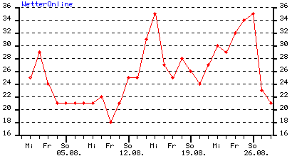

- Aufgabe:
Tag | 04.08. | 05.08. | 06.08. | 07.08. | 08.08. | 09.08. | 10.08. | 11.08. | 12.08. | 13.08. | 14.08.
°C | 30 | 30 | 29 | 27 | 27 | 28 | 22 | 19 | 20 | 23 | 18
Zeichne zum Vergleich den Graphen für die Temperaturen des vorletzten Jahres:

Tag | 15.08. | 16.08. | 17.08. | 18.08. | 19.08. | 20.08. | 21.08. | 22.08. | 23.08.
°C | 21 | 21 | 21 | 23 | 21 | 18 | 18 | 19 | 23

Tag | 24.08. | 25.08. | 26.08. | 27.08. | 28.08. | 29.08. | 30.08.
°C | 27 | 29 | 23 | 22 | 23 | 23 | 25

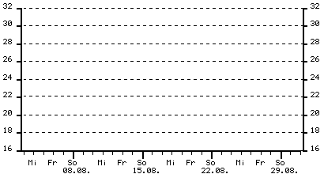

(Für Interessierte: Diese und andere Wetterdaten findet ihr unter http://www.wetteronline.de/NRW/Koeln.htm
im Internet)

